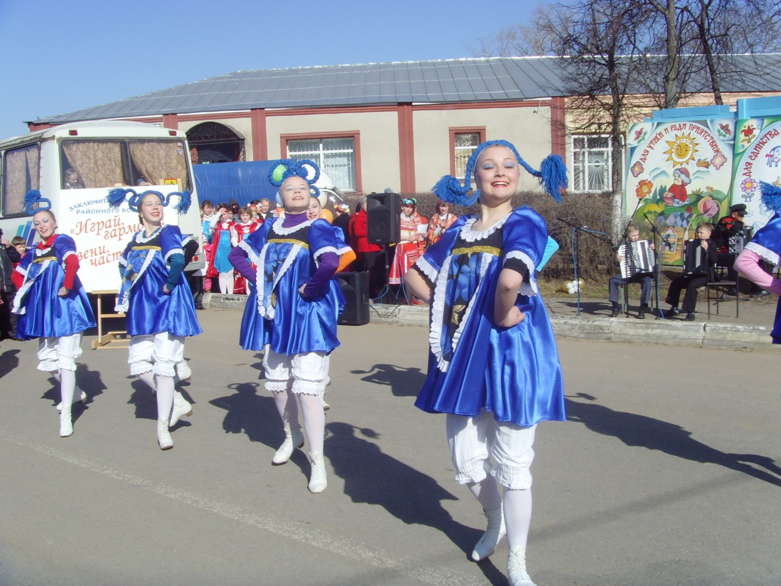
«ЭТОЙ ЯРМАРКИ КРАСКИ»
сценарий утренней концертной программы ко Дню города «Зарайские Зори» на пл. Революции
Сценарий составлен Губернаторовой О.А.
24 июля 20012 года

Cценарий праздничной концертной программы
«Этой ярмарки краски»
Посвящённой Дню города, района «Зарайские зори»
Место проведения: площадь Революции
Дата: 24 июля 2012 года
Время: праздничное гулянье начинается с 09.00 до 13.00

Работают торговые ряды, зазывалы, коробейники прохаживаются по торговым рядам, приглашая публику (см.приложение); творческие коллективы города и района с баянами в различных концах площади с песнями у палатках ремёсел, весёлые балаганные кукольные представления с русским Петрушкой. К 10.00 все действующие лица (коробейники, зазывалы и пр.)собираются к основной площадке.
Начинается основное действие.
Звучит русская народная мелодия.
Выбегают скоморохи, пляшут.

Голос(скоморохи вслушиваются): То не лес шумит, не река бурлит,
То не ветер-буян поднимается.
То честной народ на площадь идёт
На гуляние собирается.
Ой вы гой еси, да зарайцы все!
Люди знатные и почтенные!
И все жители окрестных мест!
Прикатилося кольцо залочёное в город наш
И поэтому поводу решено июля 24-го сего года
Провести праздник «Зарайские Зори»!

Скоморохи: Ух,ты! Ах, ты! Вот так да! Ну дела!
1 скоморох: Здравствуй, мир честной!
2 ск. Здравствуй, люд простой!
3ск. Здорово, братья скоморохи!
До земли мы всем вам поклонимся,
Да с речами к вам обратимся!
1ск. Сюда, сюда все приглашаются!
2 ск. Стой прохожий, остановись!
Все: На нашу ярмарку подивись
-2-
3 ск. Пора всем Вам заглянуть в наш балаган
Звуки музыки зовут песни, танцы здесь Вас ждут!

1. Стилизованный танец исп. обр. хор.студия «Надежда»

Выбегает разгневанный Царёк

Царь: Не то! Прекратить! Вон Все! Долой!
За ним скоморохи : Что такое что случилось?
Царь: Посмотрите, что происходит кругом?
Скоморохи: Что происходит?
Царь: Ложное всё! Чуждое! Заморское не православное!
Речи бранные, срамота непотребная, песни матерные.
«Домы 2» с «Клубом камеди»
Холод проник в сердца людей, не добры они стали не милосердны!
Вон все!
(Скоморохи убегают.)
Царь: эх, вот если бы я мог всех умельцев - мастеров собрать всех вместе! Ведь есть же на Руси Левши! Эй, сюда опять спеши!
(Скоморохи вновь на месте)
Царь: По Царскому указу, государеву наказу!
По исконному обычаю
Велю собраться всем на утренней на зореньке,
На восходнем красном солнышке.
На гульбище, на игрище на большое позорище!(ударение на первое о – значит «представление»)
Все без обману к ярмарочному балагану.
Творы творить, в сопелы дудеть и в долоны бить!
Велю в колокола звонить! (колокольный перезвон)
Ведущий за кулисами: А вот у нас и первые гости:
2. «Молодка» - «Ладанка»
Царь: (зрителям) А мы с вами посовещаемся и решим, не оскудела ли земля русская талантами, есть ли ещё порох в пороховницах?
1 ск. Не волнуйтесь, мы на месте нас не надо долго ждать.
2-й Люд честной вовсю торгует, так что можно продолжать!
3-й По рядам пройдитесь, к товарам приценитесь
Да нашими артистами подивитесь восхититесь!

-3-
Ярмарка Зарайская, веселись народ,
Ну-ка, эй , красавица, выходи вперёд!
3. «Ярмарка» - Т.Цуркан (работа ростовых кукол)
4. «Любовь волною» -«Ладанка»
5. «Курская по кругу» - «Надежда»

1-й: Покалякать здесь со мной
Подходи народ честной!
2-й: А вы прибаутки и всякие шутки
Слушайте, яблоки кушайте,
Орехи грызите, да карманы свои берегите!
Все: Облапошат!

6. анс. «Русская песня» (2песни)

3-й: Вот смотрите в оба
Идёт парень и его зазноба:
Надели платья модные
Да думают, что благородные,
1-й: А зазноба отменная
Баба здоровенная
Чудо красоты
Толщиной в три версты
Нос в полпуда!
Вместе: Вот это чудо!
2-й: Разве это чудо, чудо сейчас будет!

7. анс. «Околица» (2песни)
8. Кристина Горелова
3-й: Пошла плясать молодёшенька
Кто б её не целовал всё радёшенька!
9. «Барыня» - Т. Цуркан
10. «Зарайские зори»(2 песни)
1-й: На нашей ярмарки талантов
Столько, сколько душе угодно
2-й: А умельцев разных они шьют и вяжут,
3-й: Картины бисером вышивают.
-4-
11. В.Ежова
Ваши песни хороши и поёте от души
Но и наш товар не дюж веселил он тыщи душ.

12. «Антре»
13________________________________________________________14.______________________________________________________
15.______________________________________________________

1й:_Вот и ярмарке конец
Кто побывал тут-молодец! _
2-й: Всему люду края Зарайского
Все: Низкий поклон и вновь на ярмарку зовём!
Царь: А граду нашему песнь особая:
Зарайск,
К тебе храню любовь я!
Лишь только ты такой один
В краю родного Подмосковья!
К Зарайску лести нет в помине,
Ему я прямо говорю:
Твои легенды и святыни
Ценю, люблю, боготворю!

Колокольный перезвон.

